

**Api Incoming - ApiGee**

**Pruebas Funcionales**

Versión 1.0.0

|  |  |  |  |  |
| --- | --- | --- | --- | --- |
| |  |  | | --- | --- | | CP 01 |  | | ¿Despliegue? | No |   Caso de prueba correcto |
| **Descripción:**  A través de postman, haremos una petición correcta, con token válido, “x_santander_client_id” válido, “accept-language” con “es” y un account_id válido al endpoint para obtener la información. |
| **Prerrequisitos:**   1. Generar un token válido. 2. Tener el dato “x_santander_client_id” correcto. 3. Tener un “id” de cuenta valido. 4. **Tener una fecha desde en rango cronológico válido** 5. **Tener una fecha hasta en rango cronológico válido** 6. **Tener una hora desde en rango cronológico válido** 7. **Tener una hora hasta en rango cronológico válido** |
| **Pasos:**   1. Generar nuevo token válido. 2. Armar el “request” en postman. 3. Ejecutar. |
| **Resultado esperado:**  Código de respuesta http 200 “ok” con la data consistente según el “id” de cuenta. |
| **Resultado obtenido:**  Código de respuesta http 200 “ok” con la data consistente según el “id” de cuenta. |

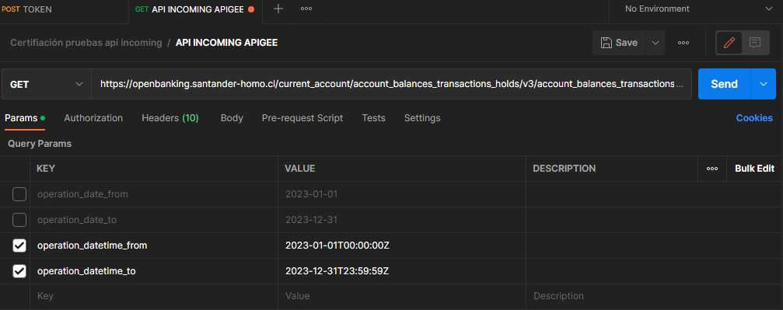

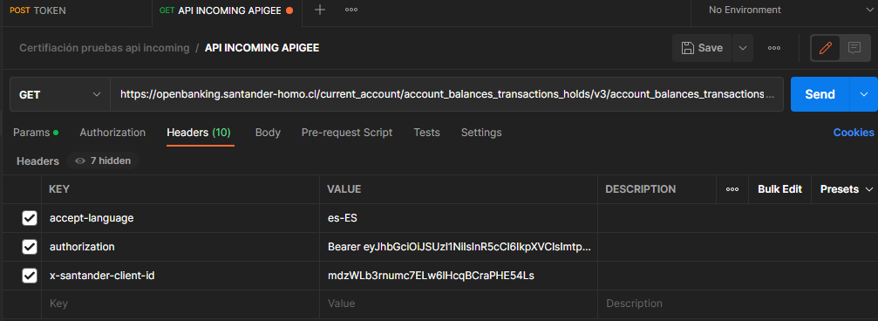

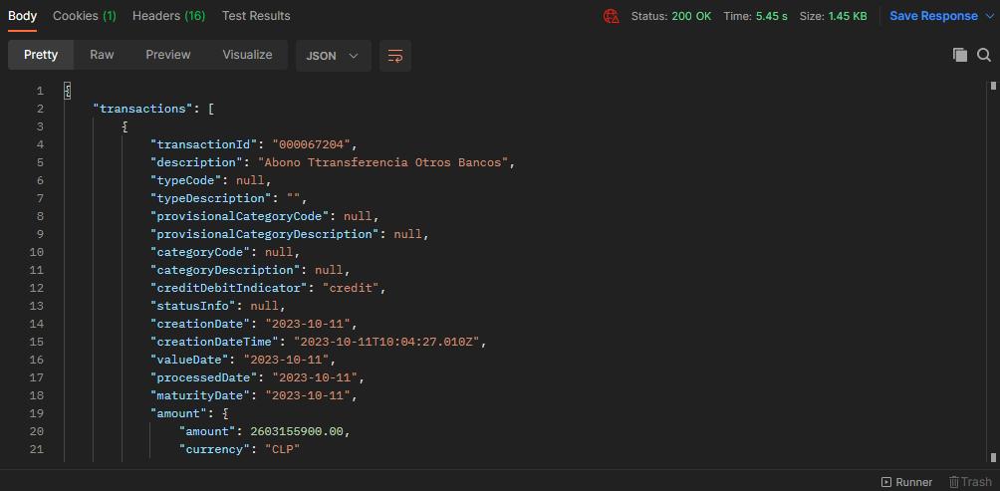

|  |  |  |  |  |
| --- | --- | --- | --- | --- |
| |  |  | | --- | --- | | CP 02 |  | | ¿Despliegue? | No |   Caso de prueba incorrecto |
| **Descripción:**  A través de postman, haremos una petición correcta, con token válido, “x_santander_client_id” válido, “accept-language” con “es” y un account_id válido al endpoint para obtener la información. |
| **Prerrequisitos:**   1. Generar un token válido. 2. Tener el dato “x_santander_client_id” correcto. 3. Tener un “id” de cuenta valido. 4. Tener una fecha desde en rango cronológico válido 5. Tener una fecha hasta en rango cronológico válido 6. Tener una hora desde en rango cronológico válido 7. **Tener una hora hasta en rango cronológico inválido** |
| **Pasos:**   1. Generar nuevo token válido. 2. Armar el “request” en postman. 3. Ejecutar. |
| **Resultado esperado:**  Código de respuesta http 400 "operation_datetime_to to is not valid" |
| **Resultado obtenido:**  Código de respuesta http 400 "operation_datetime_to to is not valid" |

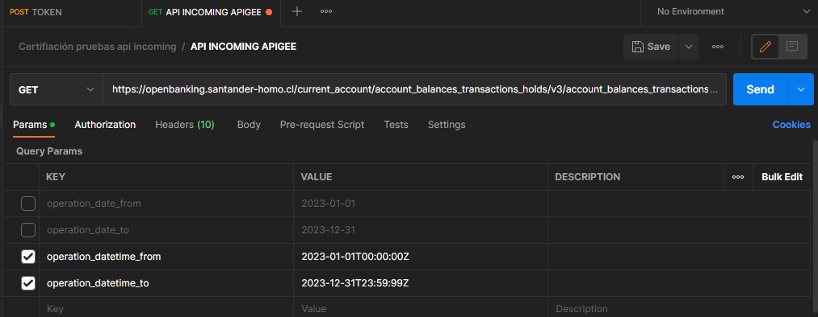

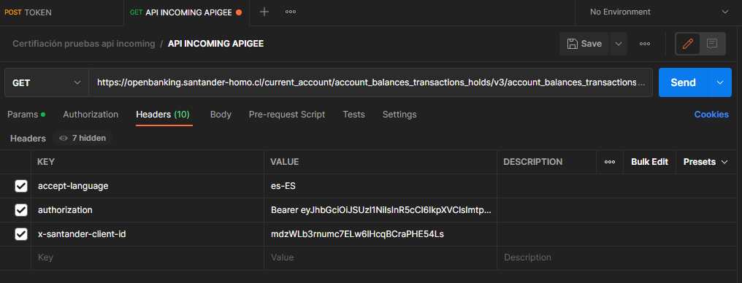

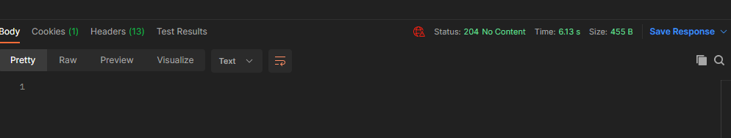

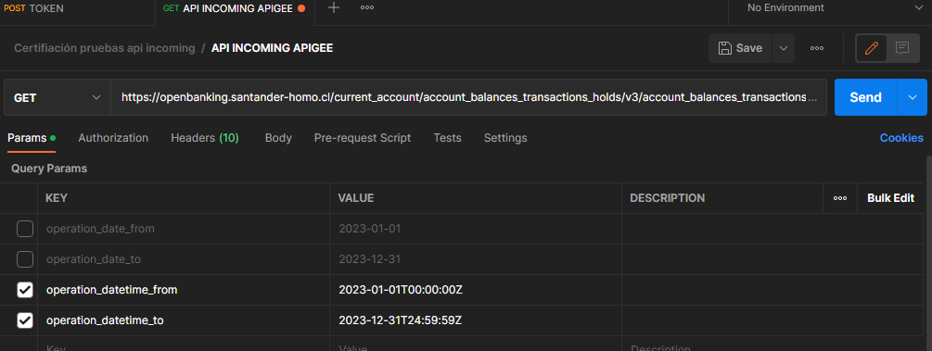

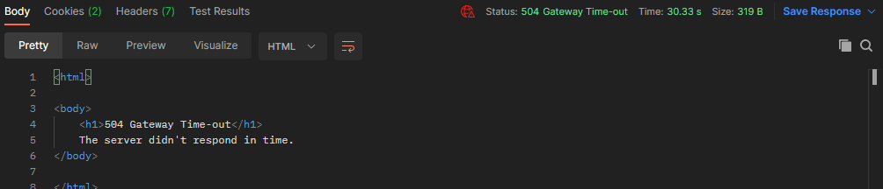

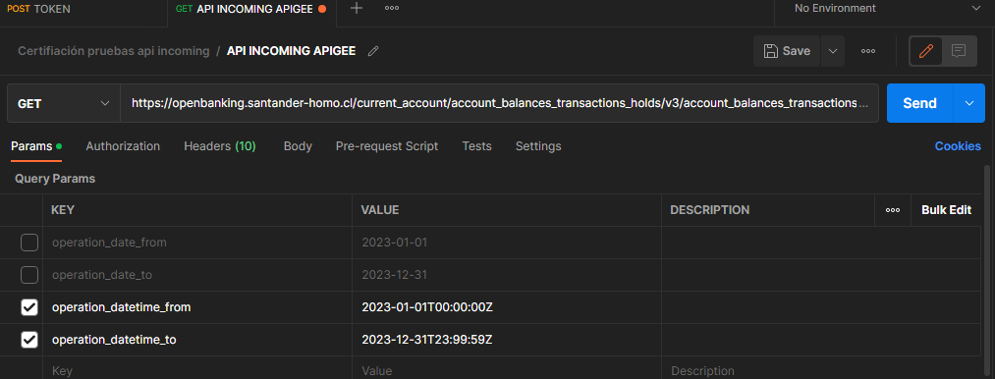

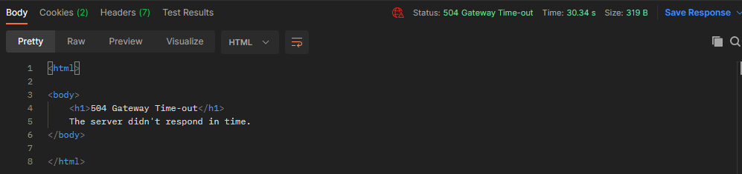

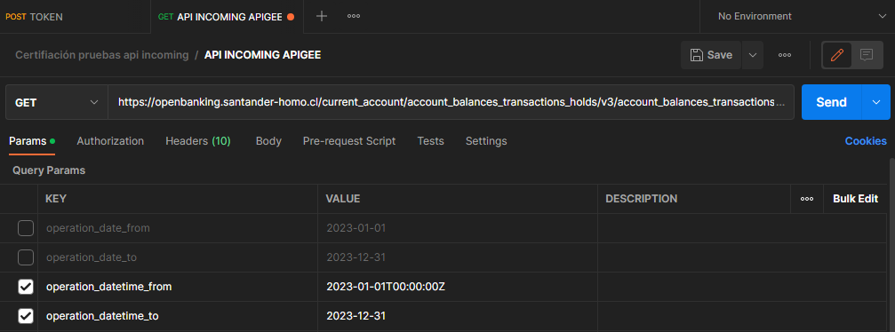

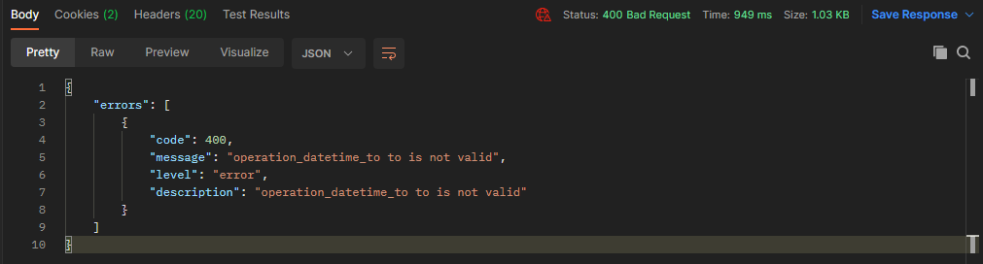

|  |  |  |  |  |
| --- | --- | --- | --- | --- |
| |  |  | | --- | --- | | CP 03 |  | | ¿Despliegue? | No |   Caso de prueba incorrecto |
| **Descripción:**  A través de postman, haremos una petición correcta, con token válido, “x_santander_client_id” válido, “accept-language” con “es” y un account_id válido al endpoint para obtener la información. |
| **Prerrequisitos:**   1. Generar un token válido. 2. Tener el dato “x_santander_client_id” correcto. 3. Tener un “id” de cuenta valido. 4. Tener una fecha desde en rango cronológico válido 5. Tener una fecha hasta en rango cronológico válido 6. **Tener una hora desde en rango cronológico inválido** 7. Tener una hora hasta en rango cronológico válido |
| **Pasos:**   1. Generar nuevo token válido. 2. Armar el “request” en postman. 3. Ejecutar. |
| **Resultado esperado:**  Código de respuesta http 400 "operation_datetime_from from is not valid" |
| **Resultado obtenido:**  Código de respuesta http 400 "operation_datetime_from from is not valid" |

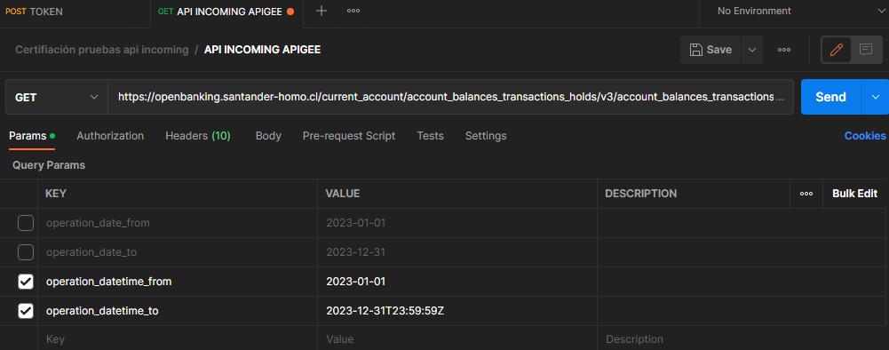

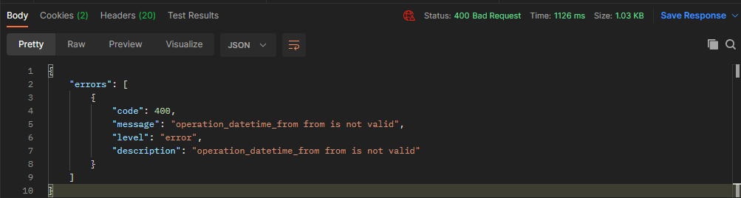

|  |  |  |  |  |
| --- | --- | --- | --- | --- |
| |  |  | | --- | --- | | CP 04 |  | | ¿Despliegue? | No |   Caso de prueba incorrecto |
| **Descripción:**  A través de postman, haremos una petición correcta, con token válido, “x_santander_client_id” válido, “accept-language” con “es” y un account_id válido al endpoint para obtener la información. |
| **Prerrequisitos:**   1. Generar un token válido. 2. Tener el dato “x_santander_client_id” correcto. 3. Tener un “id” de cuenta valido. 4. Tener una fecha desde en rango cronológico válido 5. **Tener una fecha hasta en rango cronológico inválido** 6. Tener una hora desde en rango cronológico válido 7. Tener una hora hasta en rango cronológico válido |
| **Pasos:**   1. Generar nuevo token válido. 2. Armar el “request” en postman. 3. Ejecutar. |
| **Resultado esperado:**  Código de respuesta http 204 "no content" |
| **Resultado obtenido:**  Código de respuesta http 204 “no content” cuando mes(es) y/o día(s) están fuera de rango.  Código de respuesta http 200 “Ok” cuando año está fuera de rango (sobrepasa el año actual en al menos un año)  Código de respuesta http 400 "operation_datetime_to to is not valid", cuando la fecha no está presente, no está presente el carácter T de LocalDateTime y sólo está presente el formato HH:MM:SSZ., misma situación si se incorpora el T al inicio de HH:...Z  ***\*Importante: podría ser un caso esperado, ya que retorna json con pares clave valor con la oración “PRUEBA DE COBRO”*** |

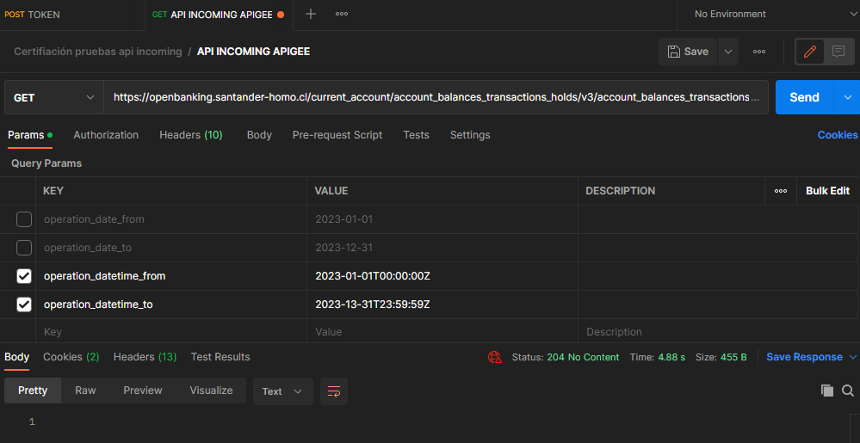

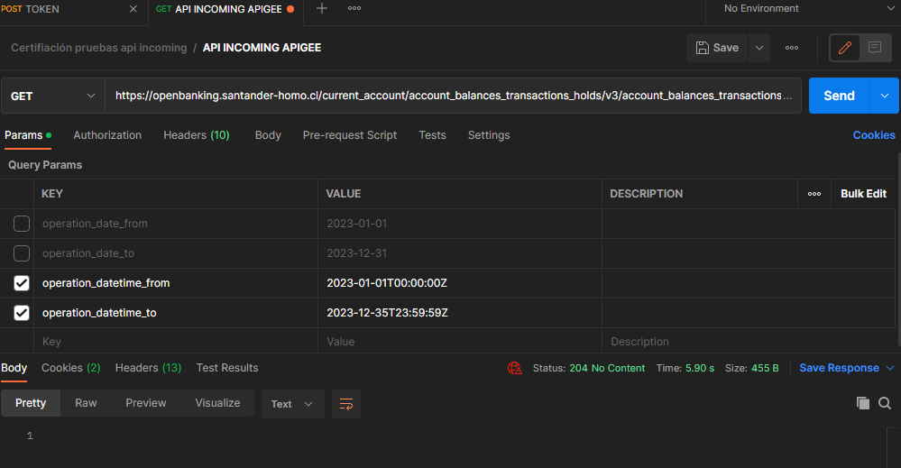

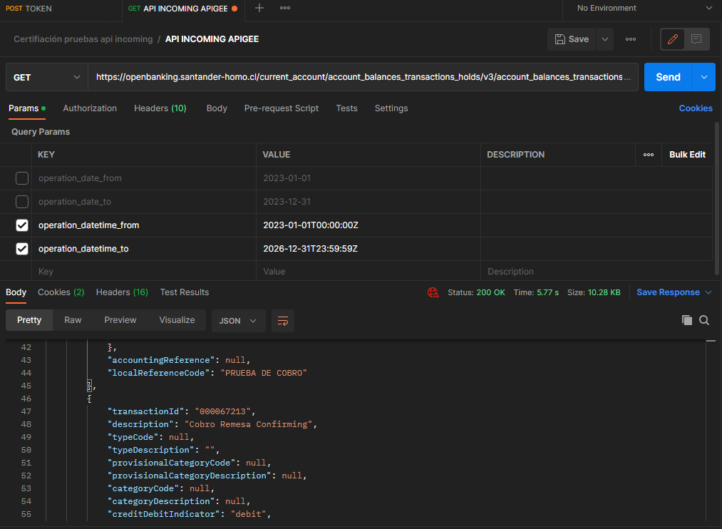

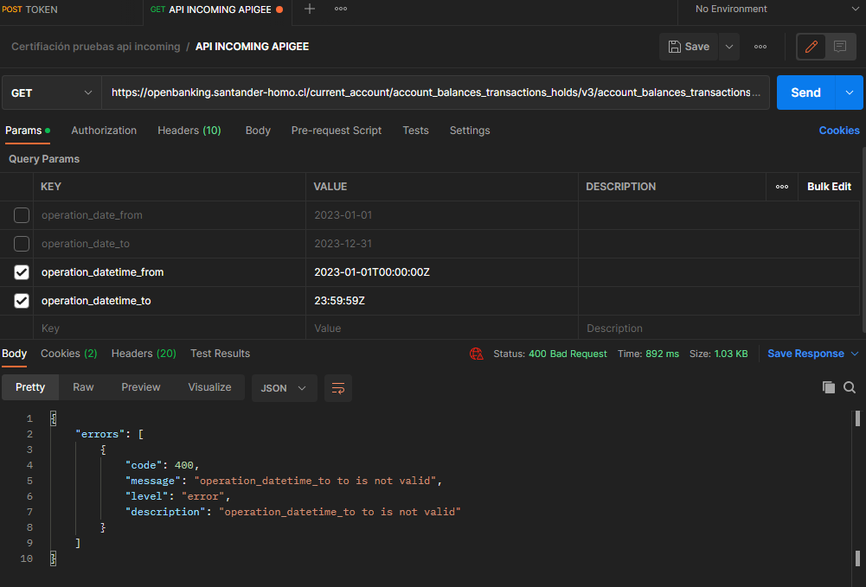

|  |  |  |  |  |
| --- | --- | --- | --- | --- |
| |  |  | | --- | --- | | CP 05 |  | | ¿Despliegue? | No |   Caso de prueba incorrecto |
| **Descripción:**  A través de postman, haremos una petición correcta, con token válido, “x_santander_client_id” válido, “accept-language” con “es” y un account_id válido al endpoint para obtener la información. |
| **Prerrequisitos:**   1. Generar un token válido. 2. Tener el dato “x_santander_client_id” correcto. 3. Tener un “id” de cuenta valido. 4. **Tener una fecha desde en rango cronológico inválido** 5. Tener una fecha hasta en rango cronológico válido 6. Tener una hora desde en rango cronológico válido 7. Tener una hora hasta en rango cronológico válido |
| **Pasos:**   1. Generar nuevo token válido. 2. Armar el “request” en postman. 3. Ejecutar. |
| **Resultado esperado:**  Código de respuesta http 204 "no content" |
| **Resultado obtenido:**  Código de respuesta http 204 “no content”, cuando año está fuera de rango.  Código de respuesta 504 “Time out unexpected token” cuando día está fuera de rango, cuando mes está fuera de rango.  Código de respuesta 400 "operation_datetime_from from is not valid", cuando solo queda en la fecha desde el formato HH:DD:SSZ, si se agrega la T, pero sigue ausente la fecha desde, mismo caso. |

